3Ilustríssimo Senhor Secretário da Administração de Xaxim/SC

**Observatório Social de Xaxim** pessoa jurídica de direito privado, nesse ato representada por seu ASSOCIADO vem respeitosamente à presença de Vossa Senhoria requerer acesso integral ao processo de dispensa de licitação 02/2021 que trata de contratação de empresa para prestação de serviços contínuos de limpeza interna e externa

Requer em especial :

-a decisão fundamentada acerca da necessidade de contratação sem licitação

- os três orçamentos que embasaram a contratação.

- lista dos funcionários contratados por referida empresa e sua lotação

- cartões ponto ou outro meio de comprovação do controle da jornada de trabalho dos profissionais contratados

_ tendo em vista que expirou o prazo do contrato e não houve a contratação através de outra licitação qual a situação jurídica atual? As vagas foram supridas de que maneira uma vez que não foi localizado termo aditivo no portal? Assim como não há informações acerca de nova dispensa para tal fim.

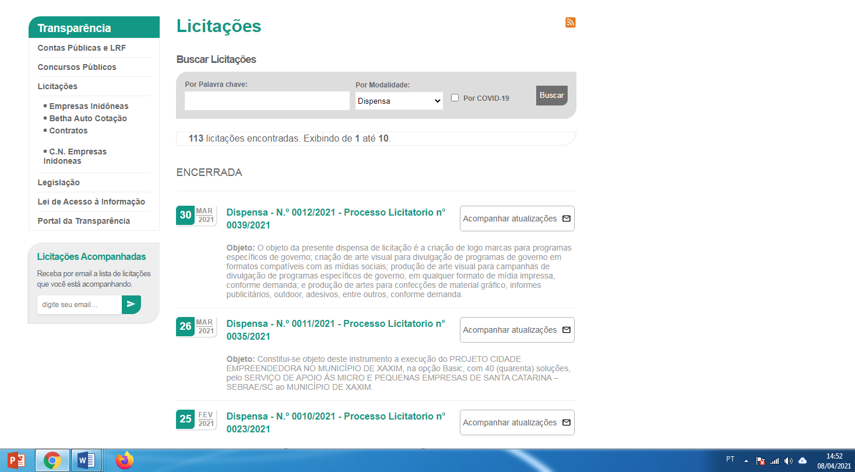

- no portal transparência há informações divergentes quanto ao contrato em questão uma vez que o mesmo se trata de contrato para 90 dias com despesa mensal de R$ 290.126,88 totalizando assim R$ 870.380,64 sendo que foram lançados dados no valor de R$ 975.453,66

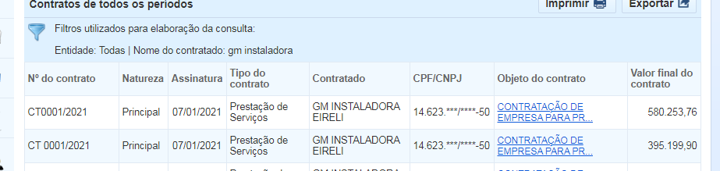

Certos de sua compreensão desde já agradecemos.

Xaxim, 08 de abril de 2021.